**Chương X**

**HÌNH HỌC TRỰC QUAN**

Trong chương này, chúng ta sẽ tìm hiểu những nội dung sau: hình trụ, hình nón, hình cầu để giải quyết một số vấn đề từ thực tiễn.

**§1. HÌNH TRỤ**

Ở tiểu học, ta đã nhận biết được một số đồ vật có dạng hình trụ như ở *Hình 1.*

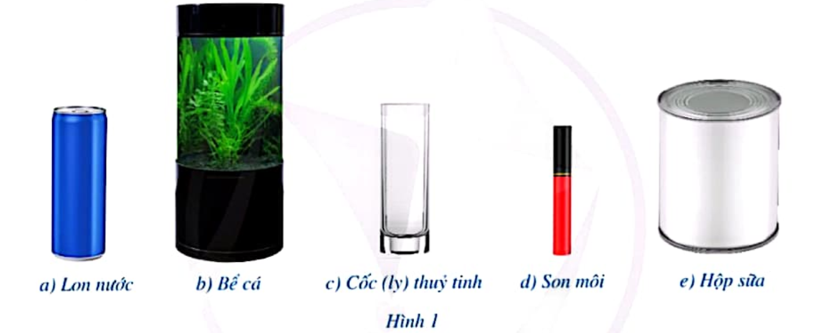



**I. HÌNH TRỤ**

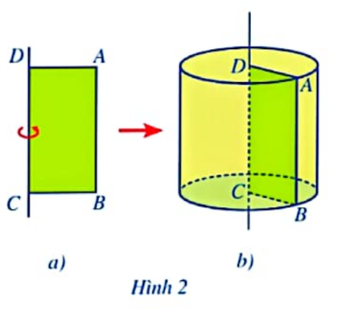**1. Nhận biết hình trụ**

Cắt một miếng bìa có dạng hình chữ nhật ABCD. Khi quay miếng bìa một vòng quanh đường thẳng cố định chứa cạnh CD (*Hình 2a*), miếng bìa đó tạo nên một hình như ở *Hình 2b*. Hình đó có dạng hình gì?

*Nhận xét*: Hình được tạo ra khi quay một hình chữ nhật một vòng xung quanh đường thẳng cố định chứa một cạnh của nó là *hình trụ.*

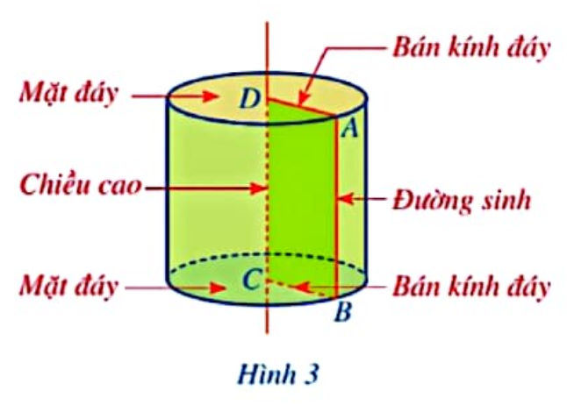

Với hình trụ như ở *Hình 3*, ta có:

• Hình tròn tâm D bán kính DA và hình tròn tâm C bán kính CB là hai *mặt đáy*; hai mặt đáy của hình trụ bằng nhau và nằm trong hai mặt phẳng song song;

• Độ dài cạnh DA được gọi là *bán kính đáy*;

• Độ dài cạnh CD được gọi là *chiều cao*;

• Cạnh AB quét nên *mặt xung quanh* của hình trụ, mỗi vị trí của cạnh AB được gọi là một *đường sinh*; độ dài đường sinh bằng chiều cao của hình trụ.

**2. Tạo lập hình trụ**



a) Cắt hai miếng bìa có dạng hình tròn với bán kính bằng 2cm (*Hình 4a*).

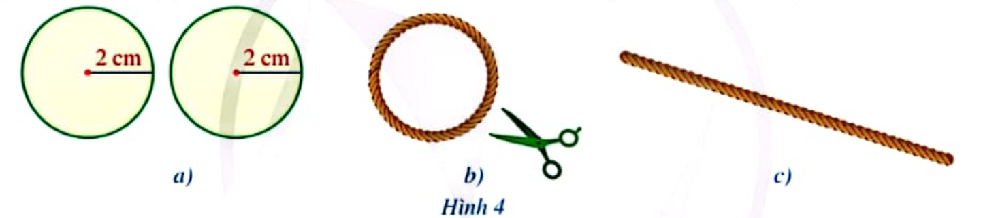

b) Lấy một sợi dây dài mảnh không dãn và tạo vòng dây cuốn quanh (một vòng) miếng bìa tròn thứ nhất (*Hình 4b*), cắt vòng dây và kéo thẳng vòng dây đó để nhận được đoạn dây như ở *Hình 4c*.

Cắt một miếng bìa có dạng hình chữ nhật ABCD với chiều dài bằng độ dài đoạn dây ở *Hình 4c* và chiều rộng bằng 4 cm.

c) Ghép và dán các miếng bìa vừa cắt ở câu a, b (*Hình 5a*) để được một hình trụ như ở *Hình 5b.*

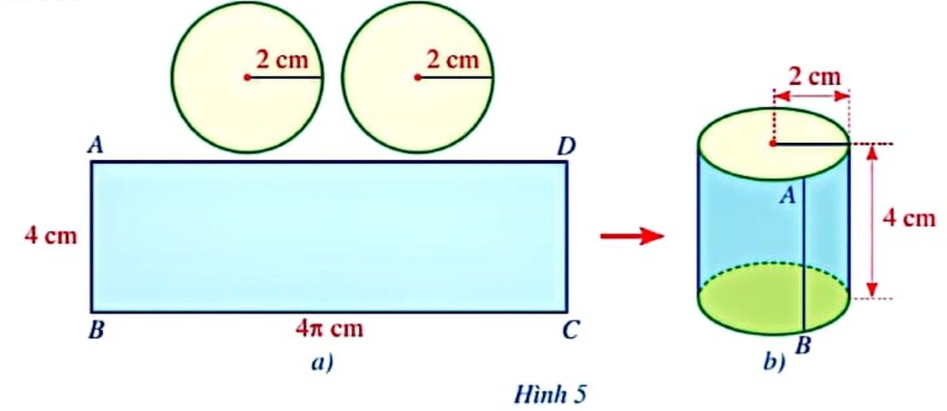

*Ví dụ 1*. Đối với hình trụ nhận được ở *Hoạt động 2* (*Hình 5b*), hãy chỉ ra:

a) Một đường sinh của hình trụ;

b) Độ dài bán kính đáy, chiều cao của hình trụ.

*Giải*

 Tạo lâp một hình trụ có bán kính đáy là 3 cm, chiều cao là 5 cm.

a) Đoạn thẳng AB là một đường sinh của hình trụ đó.

b) Độ dài bán kính đáy, chiều cao hình trụ đó lần lượt là 2 cm, 4 cm.

**II. DIỆN TÍCH XUNG QUANH CỦA HÌNH TRỤ**

Thực hiện các hoạt động sau:

a) Chuẩn bị một hình trụ bằng giấy có bán kính đáy r và chiều cao h (*Hình 6a*);

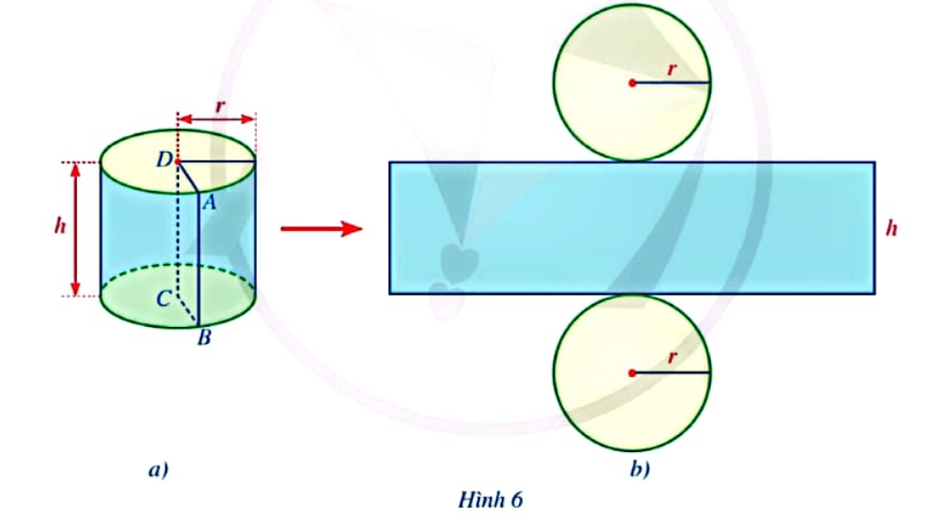

b) Từ hình trụ đó, cắt rời hai đáy và cắt dọc theo đường sinh AB rồi trải phẳng ra, ta được hình khai triển mặt xung quanh của hình trụ là một hình chữ nhật (*Hình 6b*);

c) Hãy cho biết độ dài các cạnh của hình chữ nhật ở *Hình 6b* và tính diện tích của hình chữ nhật đó theo r và h.

Diện tích hình chữ nhật trong *Hình 6b* có thể coi là *diện tích xung quanh* của hình trụ và được tính như sau:

Diện tích xung quanh của hình trụ bằng tích của chu vi đáy với chiều cao:



trong đó là diện tích xung quanh, C là chu vi đáy, r là bán kính đáy, h là chiều cao của hình trụ.

*Ví dụ 2*. Cho một hình trụ có bán kính đáy là 4 cm và chiều cao là 10 cm. Hỏi diện tích xung quanh của hình trụ đó là bao nhiêu centimet vuông (làm tròn kết quả đến hàng phần trăm)?

*Giải*

Diện tích xung quanh của hình trụ đó là:

 Bác An muốn sơn mặt xung quanh của một cây cột có dạng hình trụ với đường kính đáy là 30 cm và chiều cao là 350 cm. Chi phí để sơn cây cột đó là 40 000 đồng/1 m2. Hỏi chi phí bác An cần bỏ ra để sơn mặt xung quanh của cây cột đó là bao nhiêu đồng (lấy  và làm tròn kết quả đến hàng nghìn)?



*Chú ý*: Tổng của diện tích xung quanh và diện tích hai đáy của hình trụ gọi là *diện tích toàn phần* của hình trụ.

Diện tích toàn phần  của hình trụ được tính theo công thức: , trong đó r là bán kính đáy và h là chiều cao hình trụ.

**III. THỂ TÍCH CỦA HÌNH TRỤ**



a) Nêu công thức tính thể tích hình lăng trụ đứng tứ giác  (*Hình 7*) khi biết diện tích đáy và chiều cao.

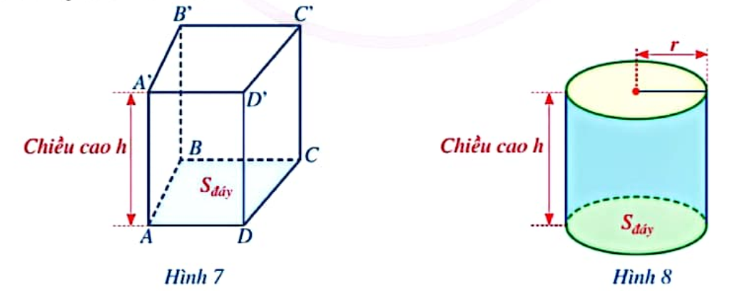

b) Cũng như hình lăng trụ đứng tứ giác, mỗi hình trụ đều có thể tích. Hãy dự đoán cách tính thể tích của hình trụ (*Hình 8*).

Ta có thể tính được thể tích của hình trụ khi biết diện tích đáy và chiều cao.

Thể tích của hình trụ bằng tích của diện tích đáy với chiều cao:



trong đó V là thể tích, S là diện tích đáy, r là bán kính đáy, h là chiều cao của hình trụ.

*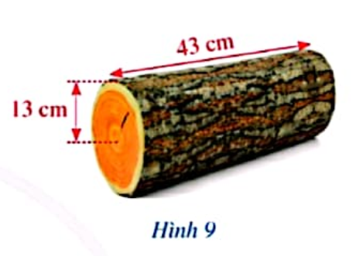Ví dụ 3*. Một khối gỗ có dạng hình trụ với bán kính đáy khoảng 13 cm và chiều cao khoảng 43 cm (*Hình 9*). Hỏi thể tích của khối gỗ đó là bao nhiêu centimet khối (làm tròn kết quả đến hàng phần trăm)?

*Giải*

Thể tích của khối gỗ đó là:





1. Trong những vật thể ở các hình *10a, 10b, 10c, 10d, 10e*, vật thể nào có dạng hình trụ?

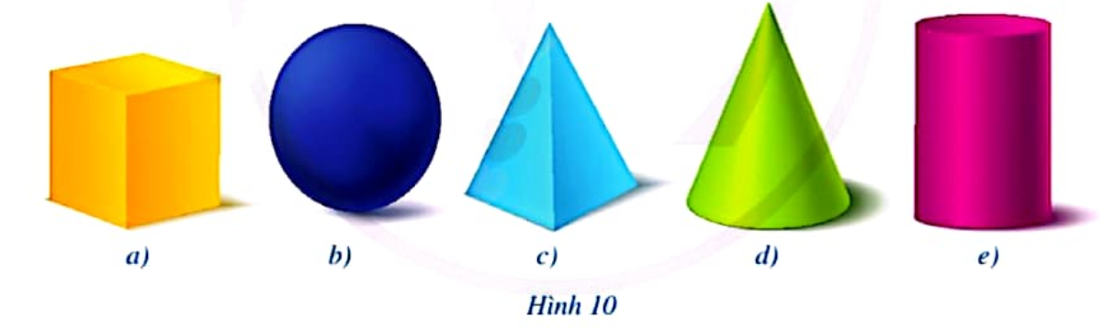

2. Trong những vật thể ở các hình *11a, 11b, 11c, 11d*, vật thể ở hình nào có dạng hình trụ?

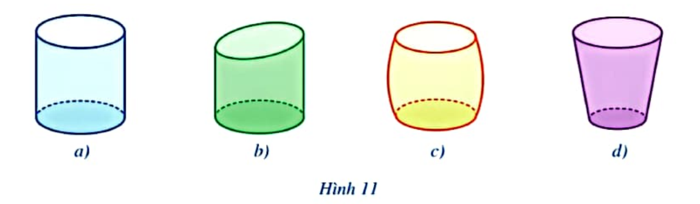

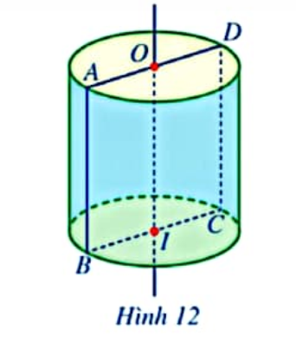3. Cho hình chữ nhật ABCD, các điểm O, I lần lượt là trung điểm các cạnh AD, BC. Xét hình trụ được tạo ra khi quay hình chữ nhật AOIB một vòng xung quanh đường thẳng cố định chứa cạnh OI của hình chữ nhật đó (*Hình 12*).

Quan sát *Hình 12*, hãy chỉ ra:

a) Bốn bán kính đáy của hình trụ;

b) Chiều cao của hình trụ;

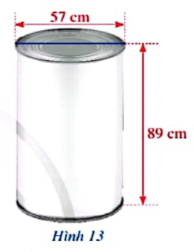c) Hai đường sinh của hình trụ.

4. Một doanh nghiệp sản xuất đồ hộp bằng tôn có dạng hình trụ với hai đáy (*Hình 13*). Hình trụ có đường kính đáy khoảng 57 cm và chiều cao khoảng 89 cm. Chi phí để sản xuất vỏ hộp đó là 100000 đồng/m2. Hỏi số tiền mà doanh nghiệp cần chi để sản xuất 1000 vỏ hộp đó là bao nhiêu đồng (lấy  và làm tròn kết quả đến hàng nghìn)?=222

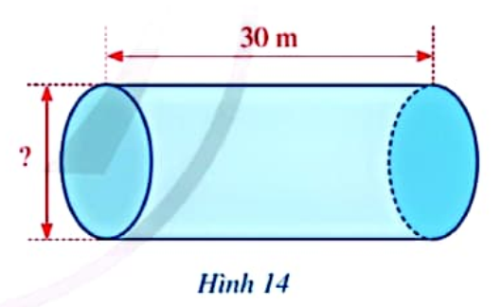5. Một đường ống nối hai bể cá trong một thủy cung có dạng hình trụ (không có hai đáy), với độ dài (hay chiều cao) là 30 m và có dung tích là 1 800 000 *l* (*Hình 14*). Hỏi đường kính đáy của đường ống đó là bao nhiêu mét (lấy  và làm tròn kết quả đến hàng phần trăm)?=222

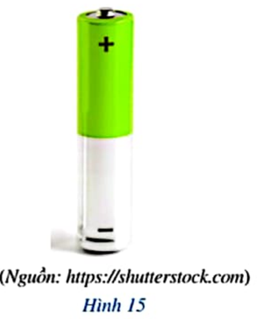6. Pin là nguồn năng lượng phổ biến được sử dụng trong nhiều dụng cụ và thiết bị trong gia đình. Pin AAA (hay pin 3A) là một loại pin khô, thường được dùng trong những thiết bị điện tử cầm tay, chẳng hạn, điều khiển từ xa tivi, máy nghe nhạc MP3,…Mỗi chiếc pin 3A có dạng hình trụ (*Hình 15*), với kích cỡ tiêu chuẩn: chiều cao khoảng 44,5 mm và đường kính đáy khoảng 10,5 mm. Tính diện tích xung quanh, diện tích toàn phần (theo đơn vị centimet vuông) và thể tích (theo đơn vị centimet khối) của một chiếc pin 3A đó (lấy  và làm tròn kết quả đến hàng phần mười)?=222

**Tài liệu được chia sẻ bởi Website VnTeach.Com**

[**https://www.vnteach.com**](https://www.vnteach.com)